课后限时自测(十二)
圆周运动及其应用
(时间：45分钟)

一、选择题(本题共10小题)
1．(多选)如图4－3－18所示，一质点沿螺旋线自外向内运动，已知其走过的弧长s与运动时间t成正比，关于该质点的运动，下列说法正确的是 ( )
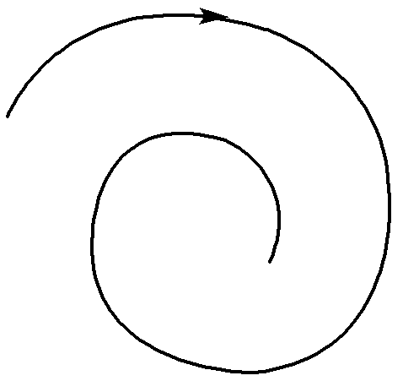
图4－3－18
A．小球运动的线速度越来越大
B．小球运动的加速度越来越小
C．小球运动的角速度越来越大
D．小球所受的合外力越来越大
[解析] 由s＝kt＝vt可知小球运动的线速度大小不变，由a＝、ω＝、F＝ma可知，随着小球运动半径r的减小，小球的加速度、角速度、合外力均越来越大，故A、B错误、C、D正确．
[答案] CD
2．如图4－3－19所示，某物体沿光滑圆弧轨道由最高点滑到最低点过程中，物体的速率逐渐增大，则( )
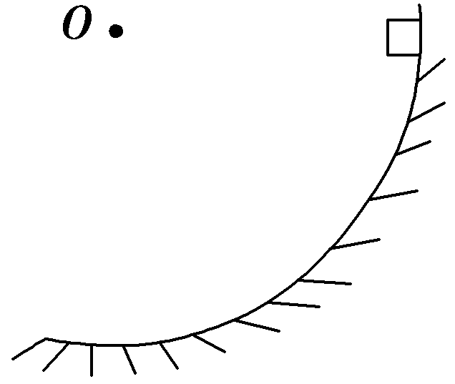
图4－3－19
A．物体的合外力为零
B．物体所受合力大小不变，方向始终指向圆心O
C．物体的合外力就是向心力
D．物体的合力方向始终与其运动方向不垂直(最低点除外)
[解析] 物体做加速曲线运动，合力不为零，A错；物体做速度大小变化的圆周运动，合力不指向圆心，合力沿半径方向的分力等于向心力，合力沿切线方向的分力使物体速度变大，即除在最低点外，物体的速度方向与合外力的方向夹角为锐角，合力与速度不垂直，B、C错，D对．
[答案] D
3．(2014·湖北重点中学期中联考)自行车的小齿轮A、大齿轮B、后轮C是相互关联的三个转动部分，且半径R_{B}＝4R_{A}、R_{C}＝8R_{A}，如图4－3－20所示．当自行车正常骑行时A、B、C三轮边缘的向心加速度的大小之比a_{A}∶a_{B}∶a_{C}等于
( )
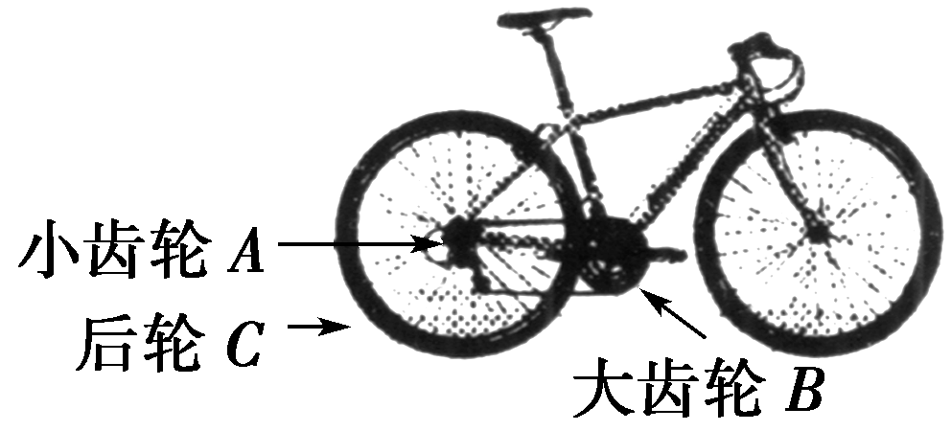
图4－3－20
A．1∶1∶8 B．4∶1∶4
C．4∶1∶32 D．1∶2∶4
[解析] A、C角速度相等，由a＝ω²R可知a_{A}∶a_{C}＝1∶8.AB线速度相等，由a＝v²/R可知，a_{A}∶a_{B}＝4∶1，所以a_{A}∶a_{B}∶a_{C}＝4∶1∶32，选项C正确．
[答案] C
4. (2014·大连模拟)如图4－3－21所示，一偏心轮绕垂直纸面的轴O匀速转动，a和b是轮上质量相等的两个质点，则偏心轮转动过程中a、b两质点( )
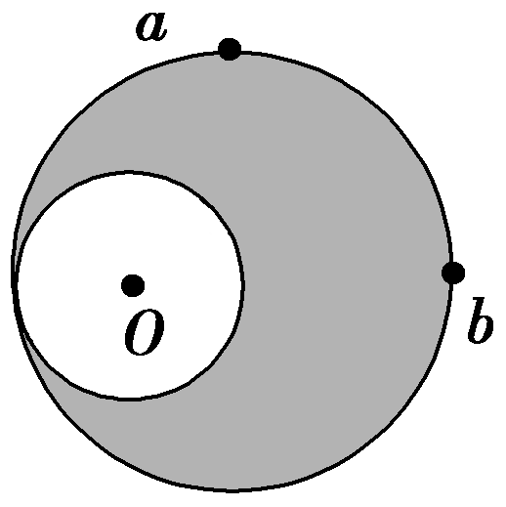
图4－3－21
A．角速度大小相同
B．线速度大小相同
C．向心加速度大小相同
D．向心力大小相同
[解析] 同轴转动，角速度大小相等，选项A正确；角速度大小相等，但转动半径不同，根据v＝ωr、a＝ω²r和F＝mω²r可知，线速度、向心加速度和向心力大小均不同．选项B、C、D错误．
[答案] A
5．(多选)(2014·湖北省重点中学高三十月联考)如图4－3－22所示，绳子的一端固定在O点，另一端拴一重物在水平面上做匀速圆周运动( )
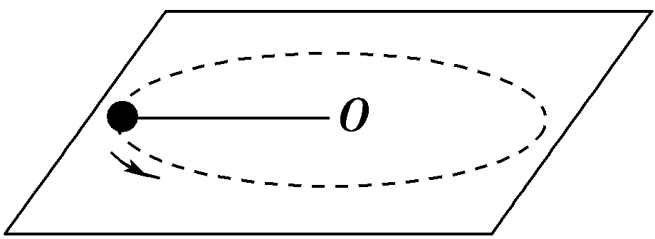
图4－3－22
A．转速相同时，绳长的容易断
B．周期相同时，绳短的容易断
C．线速度大小相等时，绳短的容易断
D．线速度大小相等时，绳长的容易断
[解析] 由F＝mω²l＝m·l＝m可得，转速相同时，则周期相同，绳越长，F越大，绳越易断，A正确，B错误；线速度大小相等时，绳越短，F越大，绳越易断，C正确，D错误．
[答案] AC
6．(2014·安徽高考)如图4－3－23所示，一倾斜的匀质圆盘绕垂直于盘面的固定对称轴以恒定角速度ω转动，盘面上离转轴距离2.5 m处有一小物体与圆盘始终保持相对静止．物体与盘面间的动摩擦因数为(设最大静摩擦力等于滑动摩擦力)，盘面与水平面的夹角为30°，g取10 m/s².则ω的最大值是( )
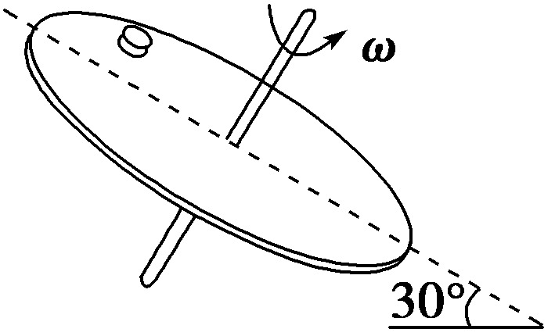
图4－3－23
A. rad/s B. rad/s
C．1.0 rad/s D．5 rad/s
[解析] 考查圆周运动的向心力表达式．当小物体转动到最低点时为临界点，由牛顿第二定律知，
μmgcos 30°－mgsin 30°＝mω²r
解得ω＝1.0 rad/s
故选项C正确．
[答案] C
7. (多选)(2013·新课标全国卷Ⅱ)公路急转弯处通常是交通事故多发地带．如图4－3－24，某公路急转弯处是一圆弧，当汽车行驶的速率为v_{c}时，汽车恰好没有向公路内外两侧滑动的趋势．则在该弯道处( )
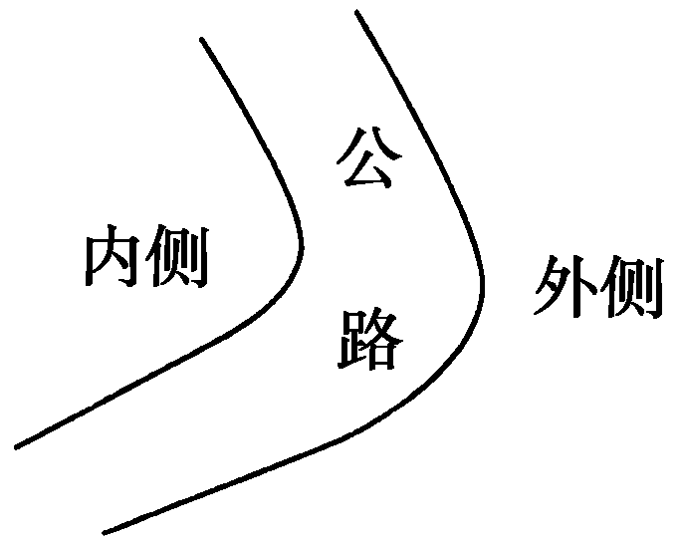
图4－3－24
A．路面外侧高内侧低
B．车速只要低于v_{c}，车辆便会向内侧滑动
C．车速虽然高于v_{c}，但只要不超出某一最高限度，车辆便不会向外侧滑动
D．当路面结冰时，与未结冰时相比，v_{c}的值变小
[解析] 抓住临界点分析汽车转弯的受力特点及不侧滑的原因，结合圆周运动规律可判断．
汽车转弯时，恰好没有向公路内外两侧滑动的趋势，说明公路外侧高一些，支持力的水平分力刚好提供向心力，此时汽车不受静摩擦力的作用，与路面是否结冰无关，故选项A正确，选项D错误；当v<v_{c}时，支持力的水平分力大于所需向心力，汽车有向内侧滑动的趋势，摩擦力向外侧；当v>v_{c}时，支持力的水平分力小于所需向心力，汽车有向外侧滑动的趋势，在摩擦力大于最大静摩擦力前不会侧滑，故选项B错误、选项C正确．
[答案] AC
8．如图4－3－25所示，是某课外研究小组设计的可以用来测量转盘转速的装置．该装置上方是一与转盘固定在一起有横向均匀刻度的标尺，带孔的小球穿在光滑细杆上与一轻弹簧相连，弹簧的另一端固定在转动轴上，小球可沿杆自由滑动并随转盘在水平面内转动．当转盘不转动时，指针指在O处，当转盘转动的角速度为ω₁时，指针指在A处，当转盘转动的角速度为ω₂时，指针指在B处，设弹簧均没有超过弹性限度．则ω₁与ω₂的比值为 ( )
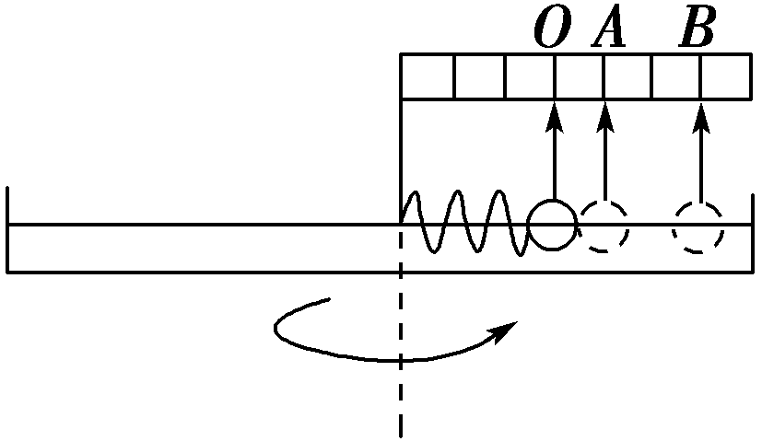
图4－3－25
A. B.
C. D.
[解析] 小球随转盘转动时由弹簧的弹力提供向心力．设标尺的最小分度的长度为x，弹簧的劲度系数为k，则有kx＝m·4x·ω，k·3x＝m·6x·ω，故有ω₁∶ω₂＝1∶，B正确．
[答案] B
9．(多选)质量为m的小球由轻绳a、b分别系于一轻质木架上的A和C点，绳长分别为l_{a}、l_{b}，如图4－3－26所示，当轻杆绕轴BC以角速度ω匀速转动时，小球在水平面内做匀速圆周运动，绳a在竖直方向，绳b在水平方向，当小球运动到图示位置时，绳b被烧断的同时轻杆停止转动，则( )
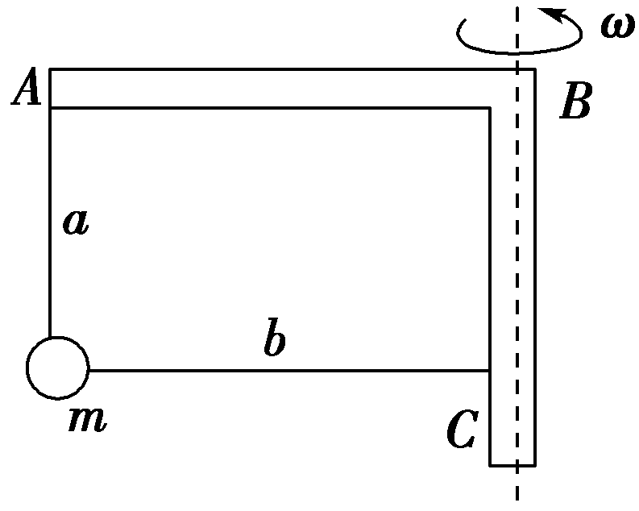
图4－3－26
A．小球仍在水平面内做匀速圆周运动
B．在绳b被烧断瞬间，绳a中张力突然增大
C．若角速度ω较小，小球在垂直于平面ABC的竖直平面内摆动
D．绳b未被烧断时，绳a的拉力大于mg，绳b的拉力为mω²l_{b}
[解析] 根据题意，在绳b被烧断之前，小球绕BC轴做匀速圆周运动，竖直方向上受力平衡，绳a的拉力等于mg，D错误；绳b被烧断的同时轻杆停止转动，此时小球具有垂直平面ABC向外的速度，小球将在垂直于平面ABC的平面内运动，若ω较大，则在该平面内做圆周运动，若ω较小，则在该平面内来回摆动，C正确，A错误；绳b被烧断瞬间，绳a的拉力与重力的合力提供向心力，所以拉力大于物体的重力，绳a中的张力突然变大了，B正确．
[答案] BC
10．(2014·山东省桓台二中高三期中)如图4－3－27所示，质量为M的物体内有光滑圆形轨道，现有一质量为m的小滑块沿该圆形轨道在竖直面内作圆周运动．A、C点为圆周的最高点和最低点，B、D点是与圆心O同一水平线上的点．小滑块运动时，物体M在地面上静止不动，则物体M对地面的压力N和地面对M的摩擦力有关说法正确的是( )
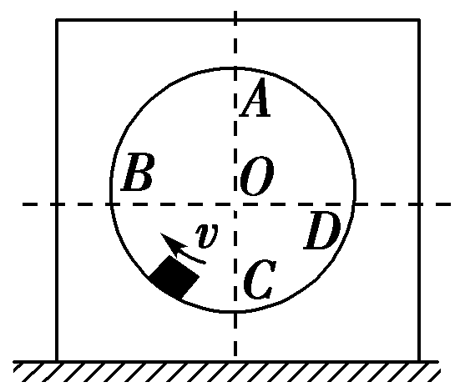
图4－3－27
A．小滑块在A点时，N>Mg，摩擦力方向向左
B．小滑块在B点时，N＝Mg，摩擦力方向向右
C．小滑块在C点时，N＝(M＋m)g，M与地面无摩擦
D．小滑块在D点时，N＝(M＋m)g，摩擦力方向向左
[解析] 因为轨道光滑，所以小滑块与轨道之间没有摩擦力．小滑块在A点时，与轨道的作用力在竖直方向上，水平方向对轨道无作用力，所以轨道相对于地面没有相对运动趋势，即摩擦力为零；当小滑块的速度v＝时，对轨道的压力为零，轨道对地面的压力N＝Mg，当小滑块的速度v>时，对轨道的压力向上，轨道对地面的压力N<Mg，故选项A错误；小滑块在B点时，对轨道的作用力沿水平方向向左，所以轨道对地有向左运动的趋势，地面给轨道向右的摩擦力；竖直方向上对轨道无作用力，所以轨道对地面的压力N＝Mg，故选项B正确；小滑块在C点时，在水平方向对轨道无作用力，所以地面对轨道没有摩擦力；小滑块做圆周运动，轨道对小滑块的支持力大于其重力，其合力提供向上的向心力，所以滑块对轨道的压力大于其重力，所以轨道对地面的压力N>(M＋m)g，故选项C错误；小滑块在D点时，对轨道的作用力沿水平方向向右，所以轨道对地有向右运动的趋势，地面给轨道向左的摩擦力；竖直方向上对轨道无作用力，所以轨道对地面的压力N＝Mg，故选项D错误．
[答案] B
二、计算题(本题共2小题)
11．(2014·河北正定中学高三月考)城市中为了解决交通问题，修建了许多立交桥，如图4－3－28所示．桥面为圆弧形的立交桥AB，横跨在水平路面上，长为L＝100 m，桥高h＝10 m．可以认为桥的两端A、B与水平路面的连接处的平滑的．一辆质量m＝1000 kg的小汽车冲上立交桥，到达桥顶时的速度为 m/s.试计算：(g取10 m/s²)
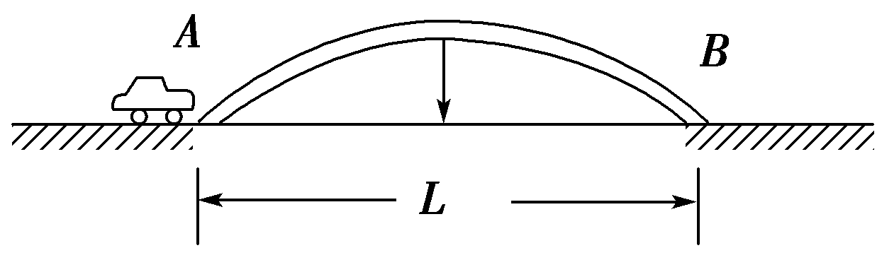
图4－3－28
(1)汽车在桥顶处对桥面的压力的大小．
(2)若汽车到达桥顶时对桥面的压力为0，此时汽车的速度为多大？
[解析] (1)小汽车通过桥顶时做圆周运动，竖直方向受重力mg，支持力F的作用，根据牛顿第二定律，
有mg－F＝m
设圆弧半径为R，由几何关系得
R²＝²＋(R－h)²
解得R＝130 m
小汽车对桥面的压力大小等于支持力F＝9×10³ N
(2)在最高点对车支持力为0，v₂＝＝10 m/s
[答案] (1)9×10³ N (2)10 m/s
12．(2014·青岛模拟)物体做圆周运动时所需的向心力F_{需}由物体运动情况决定，合力提供的向心力F_{供}由物体受力情况决定．若某时刻F_{需}＝F_{供}，则物体能做圆周运动；若F_{需}>F_{供}，物体将做离心运动；若F_{需}<F_{供}，物体将做近心运动．现有一根长L＝1 m的刚性轻绳，其一端固定于O点，另一端系着质量m＝0.5 kg的小球(可视为质点)，将小球提至O点正上方的A点处，此时绳刚好伸直且无张力，如图4－3－29所示．不计空气阻力，g取10 m/s²，则：
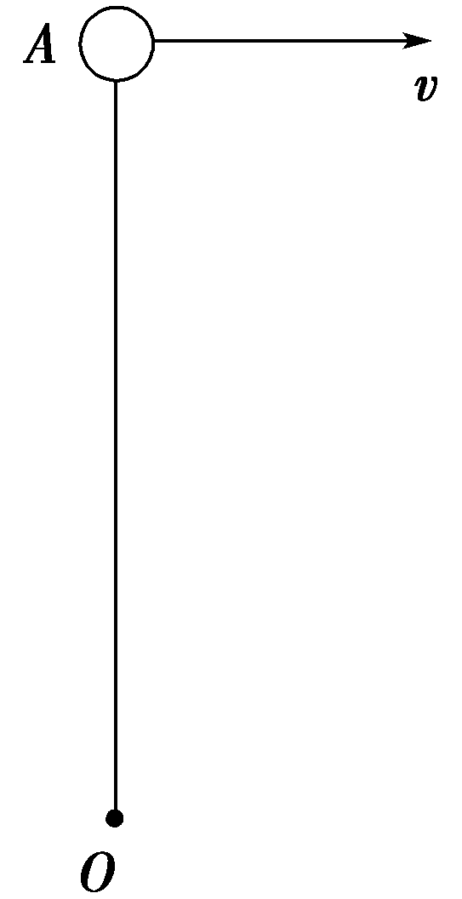
图4－3－29
(1)为保证小球能在竖直面内做完整的圆周运动，在A点至少应施加给小球多大的水平速度？

(2)在小球以速度v₁＝4 m/s水平抛出的瞬间，绳中的张力为多少？
(3)在小球以速度v₂＝1 m/s水平抛出的瞬间，绳中若有张力，求其大小；若无张力，试求绳子再次伸直时所经历的时间．
[解析] (1)小球做圆周运动的临界条件为重力刚好提供在顶点时物体做圆周运动的向心力，即mg＝m
解得v₀＝＝ m/s
(2)因为v₁>v₀，故绳中有张力．根据牛顿第二定律有
F_{T}＋mg＝m
代入数据得绳中张力F_{T}＝3 N
(3)因为v₂<v₀，故绳中无张力，小球将做平抛运动，设所用时间为t，水平、竖直位移分别为x、y，其运动轨迹如图中实线所示，有
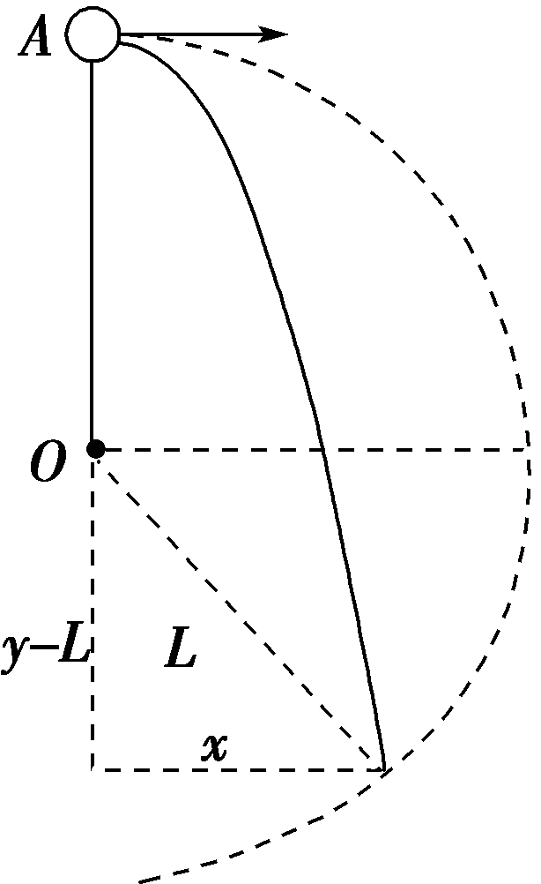
L²＝(y－L)²＋x²
x＝v₂t
y＝gt²
代入数据联立解得t＝0.6 s(t＝0舍去)
[答案] (1) m/s (2)3 N (3)0.6 s

